Dorian Edme
Terminal SN RISC
Rapport de stage

Année 2023 – 2024
2SREI



Optim'hum



Sommaire
Remerciement
2srei
Optim'hum
1er période de formation
1er, 2ème ,3ème 4ème période de formation
Introduction
5ème période de formation
Introduction
1er étape
2ème étape
1er étape
2ème étape

Remerciement

2srei
Je remercie l’entreprise 2srei pour m’avoir accueilli 4 fois.
Je remercie Sébastien de m’avoir accepté et d’avoir répondue à mes questions.
Je remercie Ivan pour m’avoir appris le C et de m’avoir donné envie de faire l’école 42.
Je remercie Maxime pour son expérience dans la cybersécurité.
Je remercie Allan pour son expérience des infra / systèmes.
Je remercie Pierre pour son point de vue extérieur vis-à-vis de l’informatique.

Optim’hum
Je remercie le centre de formation Optim’hum de m’avoir accepté pour mon premier stage.

1er période de formation
Présentation de l’entreprise :
Nom : Optim’hum
Patron : Nicolas GALAS
Durant ma première période de stage j’ai été dans une entreprise du nom de
Optim’hum.
Optim’hum est une scop situer à Avignon et proposant de nombreuse formation dont celle de Professionnel Concepteur designer UI à laquelle j’ai pu assister
Principaux employés :
- Murielle Audouard
- Magali Coffin
- Nicolas Galas
- Louna Maury
- Coralie Perino-Bert
- Locaux :
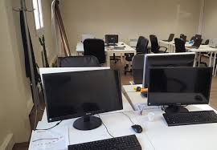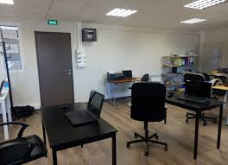

Introduction

Durant ma première période de stage j’ai appris a me servir de Wordpress
Site créer sur Wordpress
Wordpress est un logiciel web ayant pour idée de pouvoir créer un site web de A a Z sans aucune compétence, le logiciel possède de nombreuse extension qui peuvent rajouter de nombreuse fonctionnalité telle que l’extension proposer par Mailjet*, la possibilité de pouvoir s’inscrire a une liste d’envois par exemple pour envoyer des note de mise a jour a un groupe d’utilisateur de manière automatique.
*Mailjet
Mailjet est un service d’envoi d’e-mails basé autours de Nantes fondé en 2010, le siège est maintenant situé à Paris, avec des bureaux à New-York, Londres et Berlin. En octobre 2019, Mailjet est rachetée par l’américain Mailgun.
Exemple de mail envoyer via mailjet
J’ai aussi eu la chance d’apprendre les base du logiciel de la suite adobe, ilustrator.
j’ai eu des exercice dans les quelle je devais refaire des dessins afficher a l’écran mais dans ilustrator et de manière dessins vectorielle, ce qui m’as permis de réaliser des plusieurs chose, par exemple l’icône d’un serveur discord et quelque autre réalisation de mon coté

logo serveur

2ème, 3ème & 4ème période de formation
présentation de l’entreprise :
Nom : 2srei
Patron : Sébastien Rol
Durant ma seconde période de stage j’ai été dans l’entreprise 2srei.
2srei est une esn à Mazan, elle s’occuper de la maintenance/ infogérance d’entreprise avec les quelle elle a des contrat pour exemple il ont récemment du équiper une entreprise a hauteur de 28 ordinateur.
Principaux employés :
- Sébastien Rol CEO
- Maxime Couderc Cybersécurité
- Pierre Bonnefoy Responsable développement commercial
- Allan Jasinskas infra/système
- Ivan Rosic développer
- maxime maintenance

introduction
pendant ces stage j’ai appris les base du C via les exercice de l’examen de l’ecole 42
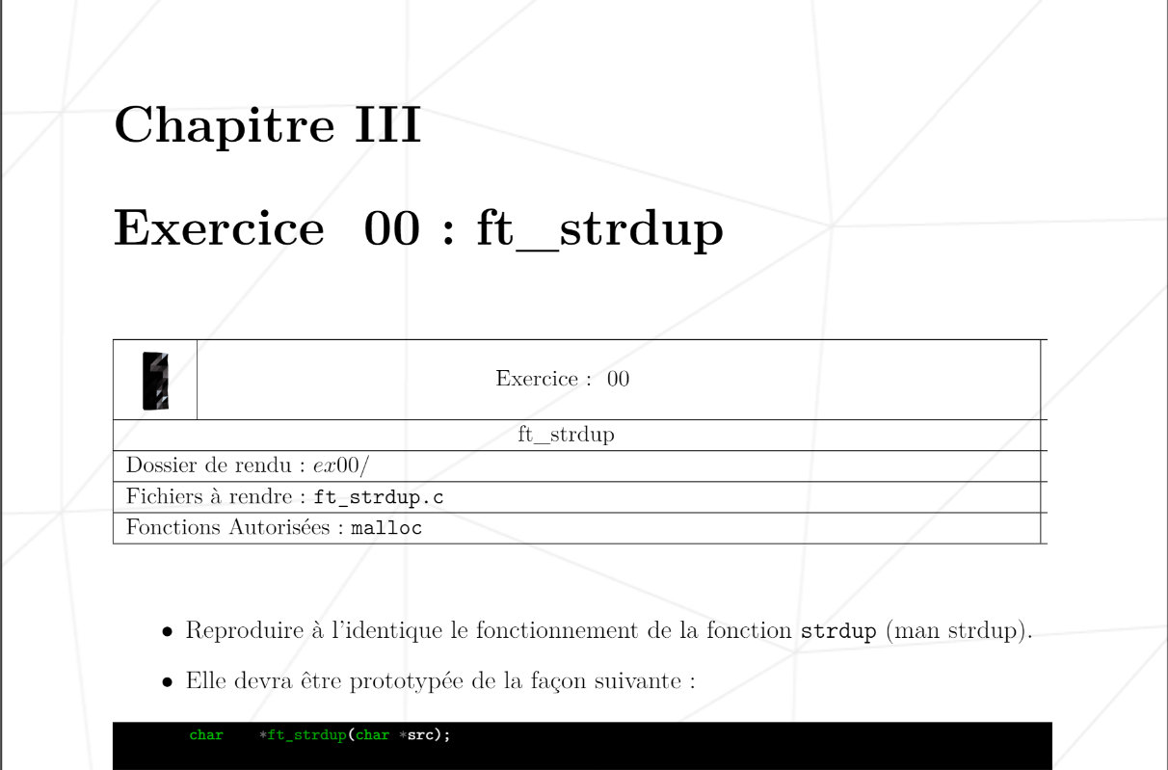
Ci dessus un exemple d’un exercice de 42 le but ici est de reproduire le fonctionnement de strdup, la fonction strdup renvoie un pointeur sur une nouvelle chaîne de caractères qui est dupliquée depuis s. La mémoire occupée par cette nouvelle chaîne est obtenue en appelant malloc, et peut (doit) donc être libérée avec free.
Ci dessous le programme que j’ai du coder
#include <stdio.h> #include <unistd.h> #include <string.h> #include <stdlib.h>
int ft_strlen(char *str){
int i = 0;
while(str[i] != '\0')
i++;
return(i);
}
char *ft_strdup(char *src){
char *dest;
int i = 0;
dest = malloc(sizeof(*dest) * ft_strlen(src)+1);
while(src[i] != '\0'){
dest[i] = src[i];
i++;
}
dest[i] = src[i];
return(dest);
}
int main(void){
char *dest;
dest = ft_strdup("salut");
free(dest);
return(0) ;
}
ces période ont été très enrichissante malgré le fait que je n’ai pas été en déplacement souvent et que je n’ai pas pu a proprement dire pratiqué.

5ème période de formation
Introduction
Pendant le stage nous avons dû monter et paramétré 28 ordinateurs fix les ordinateurs était équipée :
D’une carte mère
D’un processeur adéquat a la carte mère
D'un ventirad pour le processeur
D'un disque ssd nvme (mémoire expresse non volatile)
Ainsi que de 2 barrettes de ram

1er étape
Pour commencer il fallait coller les numéros de série sur les composants puis les remballer pour pouvoir les monter plus tard.
Dans un deuxième temps, nous montions d’abord la carte mère hors de l’ordi, une fois la carte mère et les autre composant assemblée nous les placions dans l’ordinateur.
Arrive alors l’étape du câble management qui consiste à bien placer les câbles pour qu’ils ne prennent pas toute la place dans l’ordinateur et qu’un technicien ou nous-même puisse travailler sur l’ordinateur de manière confortable, les diffèrent câble était-ce de l’alimentation de la carte mère, les câbles nécessaires à l’alimentation des LED de l’audio, de l'USB ou encore celui du Ventirad et autre ventilateur présent dans le boîtier de l’ordinateur

2ème étape
Avant de passer à l’installation de Windows sur les ordinateurs il faut pouvoir automatiser l’installation de façon à ce que Windows, les paramètre, et certaine application s’installe automatiquement pour cela un Sysprep (utilitaire Microsoft de préparation du système) est utilisé.
Dans le sysprep se trouve le nom du disque ou doit être installer Windows et toutes les paramètre demander par l’installation de Windows en temps normale comme nom d’utilisateur mots de passe personnalisation de l’utilisation type d’installation (pro, famille, etc..) ou encore désinstaller telle ou telle appli installer par default par exemple Microsoft Edge, en désinstallant Microsoft Edge en ligne de commande et en supprimant le package pour éviter ça réinstallation.
Pour installer des applications lors de l’installation de Windows nous utilisons Winget, Winget est un gestionnaire de package open source développer par Microsoft
Une fois le sysprep prés, une dernière étape activer le xmp (le xmp est un service d’overclock pour les RAM) pour l’activer il faut accéder au bios.
Pour utiliser notre Windows sysprep il nous faut une une clés USB bootable équipée de notre ISO de Windows 10 sysprep.
Ici notre clé était équipée de ventoy :Ventoy nous permet de mettre plusieurs fichiers ISO sur la même clés USB ce qui peux être pratique si l’on ne veut utiliser qu’une seul clés USB pour tous nos ISO.
Une fois l’installation de Windows terminée il reste 3 étape
Etape 1
il faut mettre un numéro de série Windows et le rentrer dans le tableur du parc informatique de l’entreprise
pour cela il faut passer par les paramètre Windows
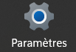
puis système
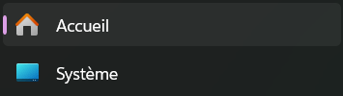

ensuite cliquer sur activation puis activez Windows a l’aide d’une clés de licence valide
Etape 2
ensuite il faut rentrer dans Windows le numéro de série présent sur le boîtier de l’ordinateur pour cela un fichier en bash était installer grâce au sysprep celui ci lors de son exécution, nous demandez de taper notre numéro de série puis d’appuyer sur entrée pour valider.
Etape 3
lors de l’etape 3 nous devons intégrer le pc au domaine pour cela nous nous rendons dans le menu Domaine ou groupe de travaille
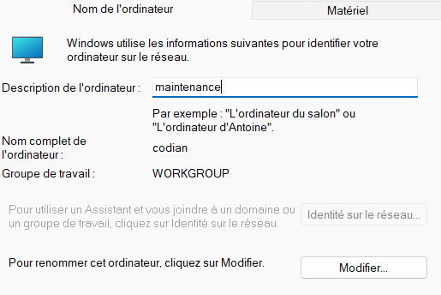
puis on remplit le premier menus vis a vis du services au quelle appartient l’ordinateur par exemple ici maintenance
on clique ensuite sur modifier en bas
puis on rentre le bon nom de l’ordinateur

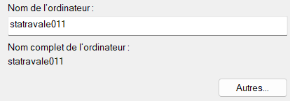
on clique ensuite sur domaine on rentre le nom de domaine approprié puis au moment de valider les paramètre il nous restera a nous identifié a l’aide d’un compte considérer administrateur sur le réseaux puis a redémarré le pc suite a quoi nous effectuerons une vérification que tous les paramètre on été pris en compte par exemple le numéro de série correspond, le nom de domaine, les logiciel ayant été installer en même temps que Windows avec sysprep et winget

